Oricourt, fief, château et seigneurie

Un fief
[Au XVIème Siècle,] les Blâmont1, riche famille lorraine issue des Salm, possèdent d’importantes seigneuries et rassemblent de nombreux vassaux. Cette puissance leur confère une grande indépendance. Entre leurs mains, le château [d’Oricourt] va connaître à nouveau une période troublée. […] Finalement, en 1423, Jean [Blâmont] se reconnaît vassal du duc [de Bourgogne] pour le chastel2 et forteresse d’Oricourt.
En 1435, et on ne sait dans quelles circonstances, Oricourt a changé de maître. Le chancelier du duc de Bourgogne, Nicolas Rolin, s’est approprié le château et la seigneurie, attiré, semble-t-il, par la terre domaniale de Montjustin. II accroît ainsi le nombre de ses biens au comté de Bourgogne, où il possède déjà Présilly, Ougney et Roche-sur-l’Ognon. Il détient jusqu’à une trentaine de châteaux sur l’ensemble de la Comté et du duché.
Pour plus de détails : http://www.oricourt.com/famille-de-blamont
http://www.oricourt.com/famille-rolin
1. Propriétaires et seigneurs d’Oricourt aux XIVème et début du XVème siècle
2. château
Note les définitions de « fief » et de « vassal » ( manuel p. 86).
…………………………………………………………………………………………………………………..
…………………………………………………………………………………………………………………..
…………………………………………………………………………………………………………………..
…………………………………………………………………………………………………………………..
…………………………………………………………………………………………………………………..
…………………………………………………………………………………………………………………..
…………………………………………………………………………………………………………………..
…………………………………………………………………………………………………………………..

(Questions 12 et 13 dans le diaporama : )
De qui Rolin est-il le vassal ?
…………………………………………………………………………………………………………………..
A-t-il d’autres fiefs en sa possession ? (voir également « contexte historique et géographique »)
…………………………………………………………………………………………………………………..
…………………………………………………………………………………………………………………..

Un château : lieu de vie et de défense
(Question 14 du diaporama : ) A l’aide du site http://www.oricourt.com/le-chateau retrouve les différents éléments du château d’Oricourt qui en font un bon exemple de château fort.
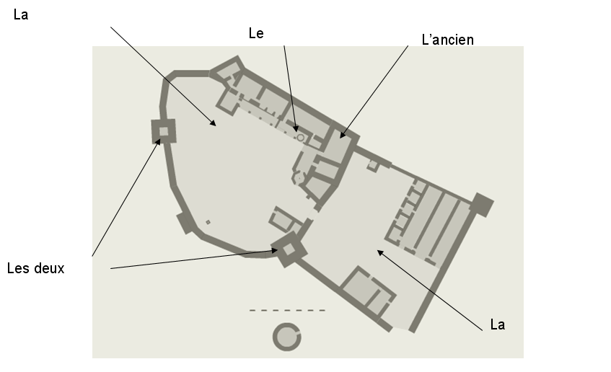

(Questions 15 et 16 du diaporama : )
Dans quelle partie du château vivait le seigneur ? ………………………………………………………………

D’après les photographies et les indications recueillies sur le site, que peux-tu supposer des conditions de vie et du confort dans un château fort ? …………………………………………………………………………………………......................................
…………………………………………………………………………………………………………………..
Et à partir du site « des clés pour l’histoire de la Haute Saône » :
http://crdp.ac-besancon.fr/index.php?id=488

(Question 17 du diaporama : )
- Replace les différents éléments du château d’Oricourt en face de chaque lettre : fossé ; meurtrières (percées dans les courtines) ; 1ère tour ; courtines ; 2ème tour ; pigeonnier.
- Souligne les éléments de défense.
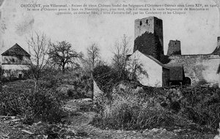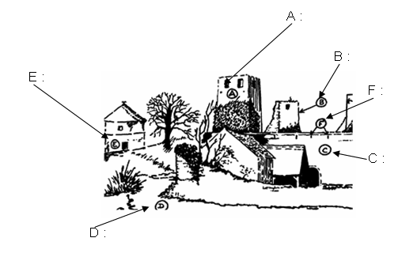

Une seigneurie
Le finage ¹, traversé par la rivière "le Lauzin", est couvert d’épaisses forêts de feuillus et possède de riches terres agricoles. […] [Un] colombier ² était entouré d’un jardin qui présentait la particularité d’être entièrement irrigué par une fontaine […]. La vie s’organise autour du château et la population du fief ³ vit en autarcie. Moyennant redevances, les habitants utilisent les différentes structures mises en place par le seigneur. En amont d’Oppenans, sur le Lauzin, la ribe ⁴ permet de broyer le chanvre cultivé dans les chènevières et destiné à la fabrication du textile. Plus au sud, une pêcherie - ou étang - est creusée au bord de la rivière. En aval subsistent encore quelques vestiges d’un moulin à grain. Un four à pain fonctionne dans chacun des villages. Le bâtiment qui abritait celui d’Oricourt existe encore aujourd’hui. L’usage obligatoire et public de ces différents aménagements constitue la banalité, droit seigneurial qui perdure jusqu’à la Révolution.

Au Moyen Âge, la basse cour sert de refuge aux habitants du fief, tenus de s’y retirer, en cas de danger, avec leurs biens les plus précieux, récoltes et bétail. En contrepartie de cette protection, les retrahants, ainsi qu’on les appelle, doivent participer à l’entretien courant des fortifications.
http://www.oricourt.com
1. Circonscription sur laquelle un seigneur ou une ville avait droit de juridiction.
2. Abri pour les pigeons.
3. Terre ou droit concédé, à la base du système féodal. Un suzerain concède un fief à un vassal en échange de sa fidélité et d’une aide financière et militaire.
4. En Franche-Comté, moulin qui sert à broyer le chanvre et le lin. Nom donné également à la meule de ce moulin.

Note la définition de seigneurie dans ton manuel (A p. 92).
…………………………………………………………………………………………………………………..
…………………………………………………………………………………………………………………..
…………………………………………………………………………………………………………………..
…………………………………………………………………………………………………………………..
…………………………………………………………………………………………………………………..
…………………………………………………………………………………………………………………..

(Question 18 du diaporama : )
Quels éléments du texte montrent qu’Oricourt est une seigneurie :
- Un domaine agricole : ………………………………………………………………………………………...
…………………………………………………………………………………………………………………..
- Un territoire où s’exerce l’autorité du seigneur : …………………………………………………………….
…………………………………………………………………………………………………………………..
…………………………………………………………………………………………………………………..
…………………………………………………………………………………………………………………..

